**Kavčí Hory Office Park nainstaloval 10 nabíjecích stanic pro elektromobily a hybridy**

**Praha, 25. června 2020 – Počet elektrických aut v Česku se loni zvýšil o téměř 90 procent na aktuálních 7103 vozů, uvádí Centrum dopravního výzkumu. Spolu s hybridy brázdí tuzemské silnice celkem 10 000 aut s externím dobíjením, které potřebují nabíjecí stanice. Na stoupající poptávku zareagovalo i komerční centrum Kavčí Hory Office Park, které letos instalovalo 10 nabíjecích stanic, dalších 8 přibude do konce roku. Rozhodlo se přitom pro řešení pomocí přípojnicového systému od Schneider Electric.**

Vedení Kavčí Hory Office Park odpovědělo na zvyšující se počet elektromobilů a aktuálně využívá ve svých podzemních garážích v budově A i B unikátní řešení nabíjení elektromobilů pomocí nabíjecích stanic Smart Wallbox a přípojnicového systému Canalis. Instalovalo 8 nabíjecích stanic EVlink Smart wallbox a 2 nabíjecí stanice EVLink Parking. V průběhu letošního roku přibude dalších 8 nabíjecích stanic EVlink Smart wallbox. Jejich instalace je plánována na třetí čtvrtletí. K dispozici jsou nájemcům komerčních prostor a kanceláří.

„Elektromobilita je sílící trend, na který jsme se rozhodli reagovat. Naši nájemci takovou možnost přivítali – možnost dobít si svůj vůz mají nejen jejich zaměstnanci, ale například i klienti, kteří do Office Parku přijedou na jednání. Jde tak o příjemný bonus, uvádí Jan Baxa Head of Asset Management společnosti CA Immo, která Kavčí Hory Office Park vlastní. Bonusem je pak detailní monitorovací systém a aplikace moje.smartev.cz, díky které mají uživatelé detailní přehled jak o nákladech na elektřinu, tak i o aktuálním stavu dobití. „Nabíjecí stanice jsou využívány pravidelně a jejich aktuální obsazenost je asi poloviční. Volili jsme nabíjecí stanice Smart Wallbox s ohledem na univerzálnost jejich použití jak pro elektromobily tak pro plug-in hybridní vozy. Rychlost nabíjení odpovídá připojenému elektromobilu a může dosáhnout až 150 km/hod,“ dodává Baxa.

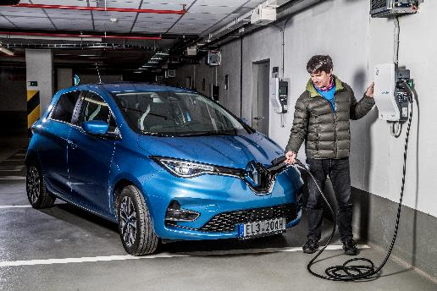

Nabíjecí stanice od Schneider Electric v kancelářských budovách Kavčí Hory Office Park, Praha 4

**Instalace nabíjecích stanic s sebou nese specifické požadavky na bezpečnost**   
O bezpečnosti nabíjecích stanic, která je jednou z priorit, informuje Leoš Kabát, specialista na elektromobilitu firmy Schneider Electric: „Jedná se o prověřenou a spolehlivou technologii, která zajišťuje bezpečnost celého procesu nabíjení – bezpečnost pro uživatele, pro elektromobil a infrastrukturu budovy. V záloze je ale i funkční řešení pro případ nouze. Použitý systém pro správu a řízení umožňuje v případě požáru automatické odpojení všech nabíjecích stanic od napájení. Samozřejmě je také možné využít tento vstup pro odpojení všech stanic vypínačem nouzového zastavení, který je umístěn v jejich blízkosti.“

Řešení instalovala firma [SmartEV](https://www.yammer.com/schneider-electric.com/#/Threads/Search?search=%23SmartEV&hashtag_id=58638180352), která je dlouhodobým partnerem Schneider Electric na poli automobilového průmyslu.

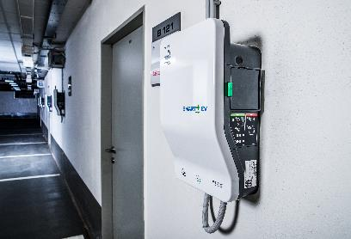

Nabíjecí stanice Schneider Electric včetně systému pro řízení a monitoring s back end systémem SmartEV

**O společnosti Schneider Electric**

Vizí společnosti Schneider Electric je umožnit každému co nejlépe využívat energii a dostupné zdroje, proto přinášíme pokrok a udržitelnost do všech oblastí života. Žijeme v souladu s heslem Life Is On. Naším posláním je být vám digitálním partnerem ve sférách udržitelnosti a energetické účinnosti. Řídíme digitální transformaci prostřednictvím integrace předních světových procesních a energetických technologií, produktů propojujících cloud s koncovými zařízeními, ovládacích prvků, softwaru a služeb napříč životním cyklem. Naše řešení umožňují integrovanou správu firem, domácností, budov, datových center, infrastruktury a průmyslu. Jsme nejlokálnější z globálních společností. Jsme zastánci otevřených standardů a partnerských ekosystémů, které sdílejí naše hodnoty smysluplného účelu, inkluze a zmocnění (Meaningful Purpose, Inclusive and Empowered).

Více na [www.se.com](http://www.se.com).



Discover Life Is On

**Zdroje:**

* [Schneider Electric CZ](https://www.se.com/cz/cs/)

**Hashtags:** #LifeIsOn #SmartEV #BusinessContinuityMadeEasy

**Sledujte nás na: [twitter.png](https://twitter.com/SchneiderElec) [C:\Users\SESA367509\Desktop\facebook.png](https://www.facebook.com/SchneiderElectric?brandloc=DISABLE) [C:\Users\SESA367509\Desktop\linkedin.png](https://www.linkedin.com/company/schneider-electric) [C:\Users\SESA367509\Desktop\youtube.png](https://www.youtube.com/user/SchneiderCorporate)** [](https://www.instagram.com/schneiderelectric/)[](http://blog.schneider-electric.com/)